

Universidad Nacional de Mar del Plata, Argentina
Facultad de Ingeniería
Departamente de Electrónica
Cátedra: “Circuitos Electrónicos II”
Ciclo: 2018
Responsables:
Dr. Ing. Gustavo Javier Meschino
Ing. Julián Antonacci
Ing. y Lic. Eugenio Tait

Receptores Superheterodinos

La técnica que se aplica a los receptores de comunicaciones consiste en recibir una señal previamente modulada en amplitud (MA) o ángulo (frecuencia MF o fase PM) y, pasándola por una etapa llamada conversora (mezcladora, batidora o heterodinadora) reducirá proporcionalmente dicho espectro para operar con una magnitud de frecuencias operable llamada frecuencia intermedia (FI). Esta última será luego será procesada convenientemente por una etapa denominada demoduladora (o discriminadora) para luego ser ampolificada su nivel convenientemente.

La llamada conversión de frecuencias, también conocida como heterodinaje, batido o mezcla, nace con el inventor canadiense Reginald Fessenden (1866-1932) en 1905 con su propuesta para producir una señal audible de 3 KHz de las transmisiones inaudibles del código Morse provenientes de dos transmisores generadas por el antiguo alternador Alexanderson. Las señales serían batidas produciendo un efecto “supersónico” o escuchable a partir de los “poderes diferentes” de sus frecuencias inaudibles y, en otras palabras, se habría acuñado el vocablo “super-hetero-dino” —”dino” implica “poder”o “fuerza”. En síntesis, entiendo que podríamos pensar con rectitud que la palabra “superheterodino” significa “el poder audible dado por frecuencias diferentes”.

Seguido representamos esquemáticamente los procesos de un receptor típico.

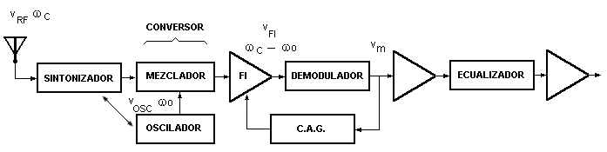

Aquí pueden destacarse las siguientes consideraciones:

- v_{RF} es la señal de radiofrecuencia de entrada modulada, v_{OSC} la del oscilador local, v_{FI} la intermedia que llamamos FI y v_{m} la demodulada finalmente.
- La FI siempre es de una frecuencia de portadora constante resta entre la de entrada y la del oscilador, debido al acople mecánico entre la sintonía de entrada y la del oscilador local, facilitando con esto las operaciones de demodulación.
- El equalizador que se ha incorporado existirá según el tipo de modulación existente.
- El control automático de ganancia de la FI (C.A.G.) realimenta negativamente para mantener una amplitud constante de la portadora de la FI

Básicamente existen los siguientes tipos de radiodifusión (broadcasting) masiva y otras que estudiaremos. Sus bandas aproximadamente son las siguientes:

- MA de Onda media de 0,53-1,71 MHz
- MA de Onda corta de 3-30 MHz
- MF Estéreo Múltiplex (incluye lo Monoaural) de 88,1-108,1 MHz
- TV (América) de Canales bajos (2 al 6) de 55,25-88,1 Mz y altos (7 al 13) de 175,25-216,1 MHz
- BLU para Radioaficionados de 5,258-5,403 MHz y 220-225 MHz

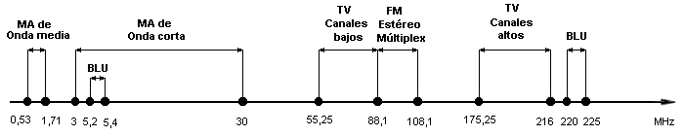

Y las modulaciones también. Se destaca la FM Estéreo Multiplexada en la frecuencia porque se modula en MA común los canales Derecho e Izquierdo, mientras que en Doble Banda Lateral con Portadora Suprimida (DB-PS) su resta, habiéndose generado con la sincronía de una señal piloto a mitad de su valor. También podemos ver que en la TV se modula en MA común con una técnica llamada de Banda Lateral Vestigial la señal de video, mientras que la audible en MF simple.





